一、單選題：
( )Combin將插有玻璃管的錐形瓶浸入10℃的冷水中，發現水面高出瓶塞1公分，接著將此錐形瓶浸入90℃的水中，發現水面高出瓶塞11公分；下列敘述何者正確？
(A)將錐形瓶浸入不同溫度的水中，水面會升降是因為水比玻璃膨脹或收縮快速 (B)若將錐形瓶浸入一杯不知溫度的水中，發現水面高出瓶塞4公分，則此杯水的溫度為32℃ (C)若將錐形瓶浸入50℃的水中，則水面會高出瓶塞6公分 (D)若讓水面降至瓶塞口，此時的溫度為0℃
( )Combin水銀的熔點－38.83℃，沸點356.73℃，試問：(甲)南極大陸的氣溫（依位置不同溫度變化為－20℃～－50℃）；(乙)液態氧氣溫度（氧的沸點－183℃）；(丙)辦公室內的室溫；(丁)煉鋼廠內熔融狀態的鐵（鐵的熔點1540℃）。上述哪些場合較不適合用水銀溫度計測量？
(A)甲乙 (B)甲乙丁 (C)甲乙丙 (D)甲乙丙丁
( )Combin軒軒面前擺了甲、乙、丙三盆水，今軒軒將左手放入甲盆水中，右手放入丙盆水中，經3分鐘後，再將二隻手同時放入乙盆水中，此時，他左手覺得熱，右手覺得冷，則此三盆水溫度的高低為何？
(A)甲>乙>丙 (B)甲>丙>乙 (C)乙>甲>丙 (D)丙>乙>甲
( )Combin小華以酒精溫度計放入熱水中，觀察溫度計的液面高度變化，則下列何者正確？
(A)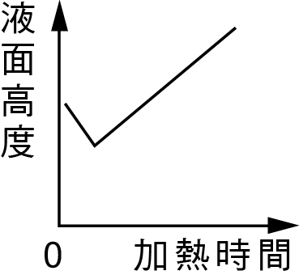 (B)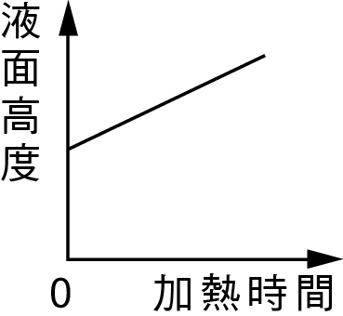 (C)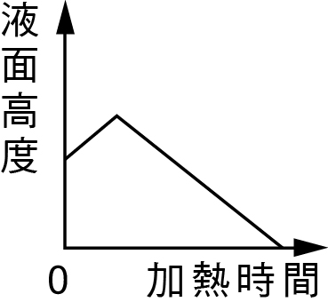 (D)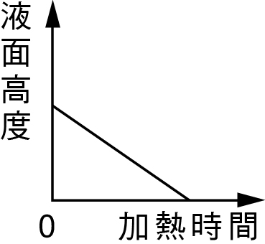
( )Combin健一想要自製一支溫度計，如圖所示，為提高溫度計的靈敏度，健一應該要：
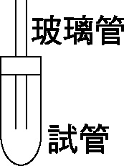
(A)試管內裝水，選用直徑1 cm的玻璃管 (B)試管內裝水，選用直徑2 cm的玻璃管 (C)試管內裝酒精，選用直徑1 cm的玻璃管 (D)試管內裝酒精，選用直徑2 cm的玻璃
( )Combin杰倫製作了一支標有自訂的溫標「J氏溫標」的溫度計作為給女友的情人節禮物，一大氣壓下分別制定水的凝固點為40°J，水的沸點為200°J，試問一般室溫（25℃）相當於多少 °J？
(A)40 (B)60 (C)70 (D)80
( )Combin實驗室內有一支「測不準」溫度計，但老師基於環保考量仍繼續使用。當此溫度計置於0℃的冰水中，測得讀數為－3℃；若改置於100℃的沸水中，測得讀數為102℃。若以此溫度計置於某液體中，測得讀數為39℃，則某液體的實際溫度為多少℃？
(A)21 (B)36 (C)40 (D)63
( )Combin加熱使水溫度上升時，溫度計無法測出水：
(A)冷熱的變化 (B)含熱量的多寡 (C)含熱量的變化 (D)溫度的高低
( )Combin所謂「熱平衡狀態」是指：
(A)沒有熱交互作用的系統 (B)溫度不再變化的系統 (C)不可以再與其他系統發生熱的交互作用的系統 (D)熱量總和達到最大值的系統
( )下列有關熱量進出與溫度升降關係的敘述，何者錯誤？
(A)物體吸收熱之後，溫度一定會上升 (B)物體放出熱量，溫度不一定下降 (C)物體溫度上升，物體必須吸熱 (D)物體溫度下降，物體必須放熱
( )在室溫下以一個穩定熱源，同時加熱質量相同的兩個物質，則：
(A)體積小的物質，溫度上升較多 (B)比熱小的物質，溫度上升較多 (C)密度小的物質，溫度上升較多 (D)密度大的物質，溫度上升較多
二、非選題：
Combin觀看國外新聞節目時，氣象報導當地氣溫常以華氏溫標表示。
(１)某日預報氣溫為77℉，請換算成攝氏度數。
(２)請找出在哪一個溫度時，攝氏溫標與華氏溫標兩者讀數相同？

Combin大家來找碴（找出錯在哪裡）：
(１)熱是一種物質，溫度高的物質具有較多的熱量。
(２)溫度不同的兩物質混合，質量大的將熱量傳給質量小的。
(３)自沸騰的水中取出煮熟的蛋，放進裝有冷水的碗中，蛋的溫度會下降，直到與原來冷水的溫度相等為止。
(４)同質量的甲、乙兩種金屬，放入沸騰的水中一段時間，取出後分別將其投入裝有等體積、溫度均為25 ℃的水中。熱平衡後，發現投入甲金屬的水溫上升較多，表示甲金屬的比熱較乙金屬小。

Combin某金屬塊質量為100公克，吸收186卡熱量後，溫度由20℃上升至40℃，由附表推測此金屬塊可能是何種金屬？
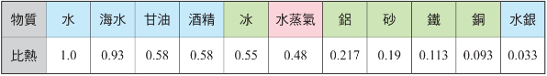

Combin飲水機中倒出90℃的熱水100公克，感覺太燙了，若此時再加入300公克20℃的冷開水，在熱量沒有散失的情形下，達熱平衡時水溫變成多少℃？

1.(C) 2.(B) 3.(D)
4.(A)解析：液面先下降再上升
5.(C) 6.(D)
7.(C) 解析：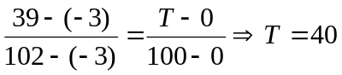
8.答案：(B) 解析：溫度計只能測量溫度變化，無法了解真實的熱量多寡
9.(B)
10.(A) 解析：物體吸熱若是作為三態變化時，溫度不變。
11.答案：(B)
非選題
1.答案：(１)25℃；(２)在零下 40℃時，華式溫標亦為零下40℉。
解析：(１)C－0／100－0＝77－32／212－32，C＝25 ℃。
(２)假設C＝F＝X，代入C－0／100－0＝F－32／212－32，X＝－40。在零下40 ℃時，華式溫標亦為零下40℉。
2.
答案：(１)熱不是物質，而是能量；物質具有的熱量多寡，和物質本性及質量有關；(２)不同溫度的兩物混合時，熱量從高溫物質流向低溫物質，與質量大小無關；(３)冷水因吸收了高溫蛋釋放的熱量，溫度會上升；因此，最後熱平衡的溫度會高於原來冷水的溫度；(４)兩金屬在沸騰的水中一段時間後，均為100℃，投入同質量、同溫水中，甲金屬的水溫上升較多，表示甲金屬溫度變化較小，因此甲金屬的比熱較大。
3.
答案：可能是銅
解析：S＝H／M× ∆T＝186／100×（40－20）＝0.093（卡／公克．℃）。對照附表，此金屬塊可能是銅。
4.
答案：37.5℃
解析：假設熱平衡時溫度為 T ℃，H_{放}＝H_{吸}，100×1×（90－T）＝300×1×（T－20），T＝37.5℃。

